МАОУ «Лайтамакская СОШ»
Информация о проведении Методической недели на тему «Филологическое образование как метапредметная компетентность на уроках и во внеурочной деятельности в контексте обновленных ФГОС»
С 14.10. по 18.10.2024 года в школе проводилась Методическая неделя на тему «Филологическое образование как метапредметная компетентность на уроках и во внеурочной деятельности в контексте обновленных ФГОС». Цель проведения: Стимулирование педагогического коллектива к повышению профессионально-педагогического мастерства. Проведение Методической недели также нацелено на активное парное взаимообучение и анализ образовательных успехов и трудностей педагогических работников.
Методическая неделя прошла в активной творческой форме согласно плану (план проведения Методической недели прилагается). Все запланированные мероприятия были проведены согласно плану. Проведено 2 открытых урока, 8 открытых занятий внеурочной деятельности с использованием активных методов обучения в урочной и внеурочной деятельности. Активными участниками Методической недели стали 11 человек из 13 педагогических работников школы. В последний день Методической недели, 18 октября, проведен «круглый стол», где были подведены итоги проведения Методической недели «Филологическое образование как метапредметная компетентность на уроках и во внеурочной деятельности в контексте обновленных ФГОС». где каждый педагогический работник выступил с самоанализом проведенного мероприятия и анализом посещенного открытого мероприятия. Также была дана оценка проведения Методической недели. Педагоги обобщили полученную информацию и наметили свои пути развития. Педагогический коллектив пришел к единым решениям:
- На каждом уроке по каждому предмету, на занятии ВД проводить 5-минутки чтения.
- В начальных классах урок начинать с жужжащего чтения.
- На каждом уроке работать по развитию читательской грамотности.
- Библиотекарю 1 раз в четверть провести общешкольные мероприятия с учащимися по привитию интереса к чтению.
- Каждому педагогическому работнику организовать свою деятельность согласно Плану действий по повышению качества чтения учащихся в 2024-2025 учебном году.
- Творческие отчеты педагогических работников о результатах проделанной работы организовать в декабре 2024г., апреле 2025г. Итоговый методический продукт методической недели – методическое пособие «Филологическое образование как метапредметная компетентность на уроках и во внеурочной деятельности в контексте обновленных ФГОС»

22.10.2024г Заместитель директора по УВР ________ Акбердеева А.М.

Муниципальное автономное общеобразовательное учреждение
«Лайтамакская средняя общеобразовательная школа»

Методическая неделя на тему
«Филологическое образование как метапредметная компетентность на уроках и во внеурочной деятельности в контексте обновленных ФГОС»

Сроки проведения: с 14.10.2024г. по 18.10.2024г.

Цель проведения: Стимулирование педагогического коллектива к повышению профессионально-педагогического мастерства.

2024-2025 учебный год

Методическая неделя на тему
«Филологическое образование как метапредметная компетентность на уроках и во внеурочной деятельности в контексте обновленных ФГОС»
Первый день: 14.10.2024г., понедельник

1.Открытие методической недели на тему «Филологическое образование как метапредметная компетентность на уроках и во внеурочной деятельности в контексте обновленных ФГОС»
Заместитель директора по УВР Акбердеева А.М.
Методический день классных руководителей

2. Любовь к чтению через Разговоры о важном.
Работа в творческих парах (классный руководитель+ классный руководитель)
- Взаимопосещение открытых занятий ВД «Разговоры о важном» классными руководителями в 1-11 классах.
- Самоанализ и анализ проведенных занятий ВД «Разговоры о важном» на тему «Что значит быть взрослым» с позиции формирования любви к чтению.
- Выработка рекомендаций классным руководителям, руководителям ВД по воспитанию интереса к чтению на занятиях по внеурочной деятельности.

3. Общий сбор. Обсуждение и согласование рекомендаций, разработанных классными руководителями для коллег.

Методический продукт дня:
1.Карта анализа внеурочного занятия «Разговоры о важном» с позиции формирования любви к чтению.
2. Методические рекомендации по привитию интереса к чтению на занятиях внеурочной деятельности.
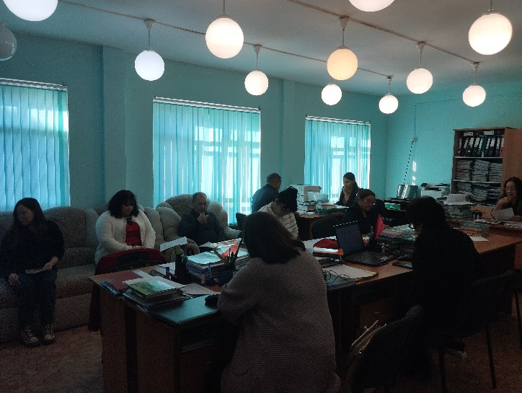
1.Открытие методической недели на тему «Филологическое образование как метапредметная компетентность на уроках и во внеурочной деятельности в контексте обновленных ФГОС»

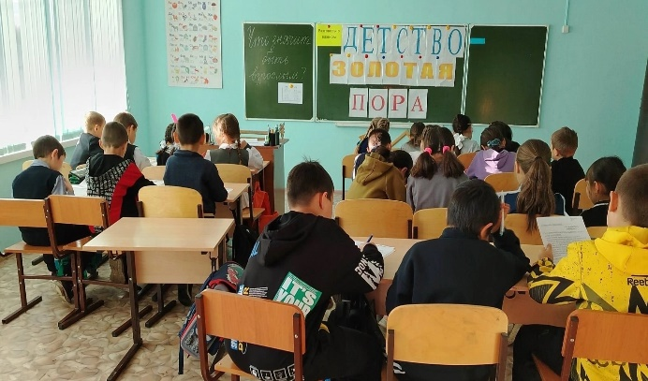
2. Любовь к чтению через Разговоры о важном
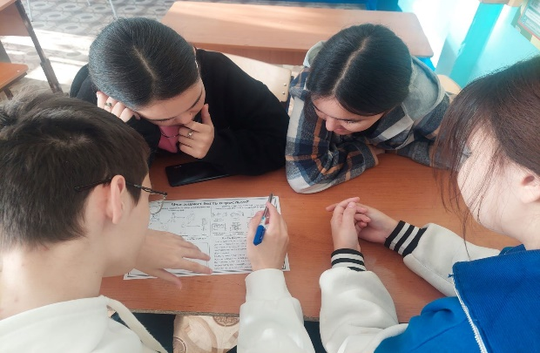
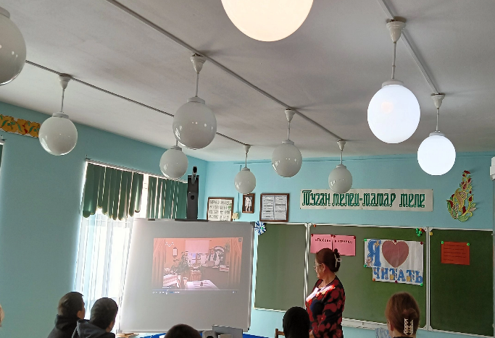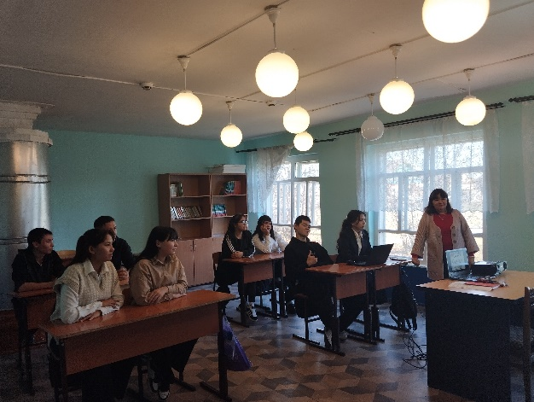
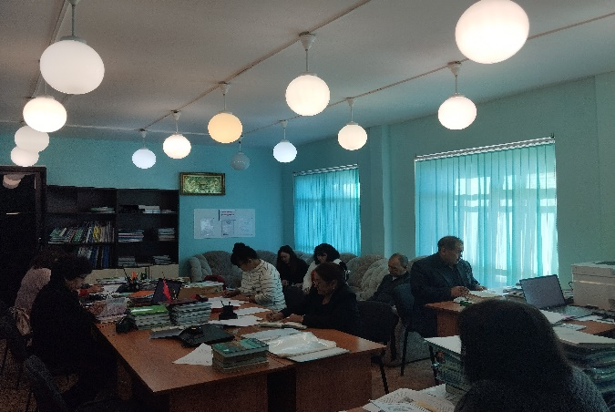
.
3. Общий сбор. Обсуждение и согласование рекомендаций, разработанных классными руководителями для коллег

Методическая неделя на тему
«Филологическое образование как метапредметная компетентность на уроках и во внеурочной деятельности в контексте обновленных ФГОС»

Второй день: 15.10.2024г., вторник.

Единый методический день учителей гуманитарного цикла.

Открытое заседание МО учителей гуманитарного цикла.
Творческий практикум «Эффективные приемы и формы работы с учебным текстом» для всего педагогического коллектива
(Руководитель ШМО учителей гуманитарного цикла Халикова Р.Р.):
- Презентация «Эффективные приемы и формы работы с учебным текстом».
- Практикум «Работа с текстом».
- Образовательный сервис «Опросникум». Создание рабочего листа к уроку.
- Рефлексия «Открытый микрофон»

Методический продукт дня: Электронный рабочий лист к разным этапам урока (универсальный шаблон), используя сервис «Опросникум Государственного университета просвещения».

Открытое заседание МО учителей гуманитарного цикла.
Творческий практикум «Эффективные приемы и формы работы с учебным текстом»

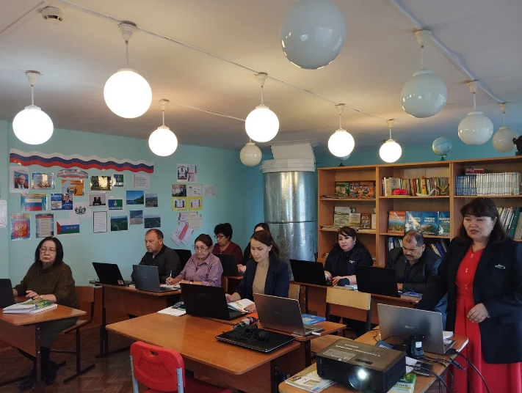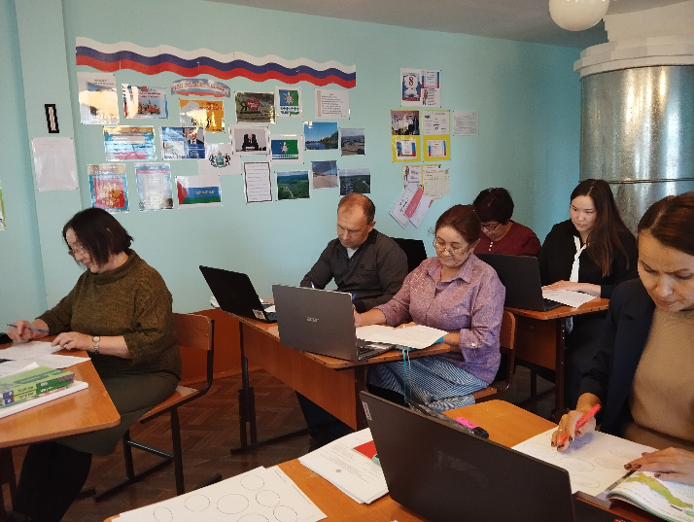

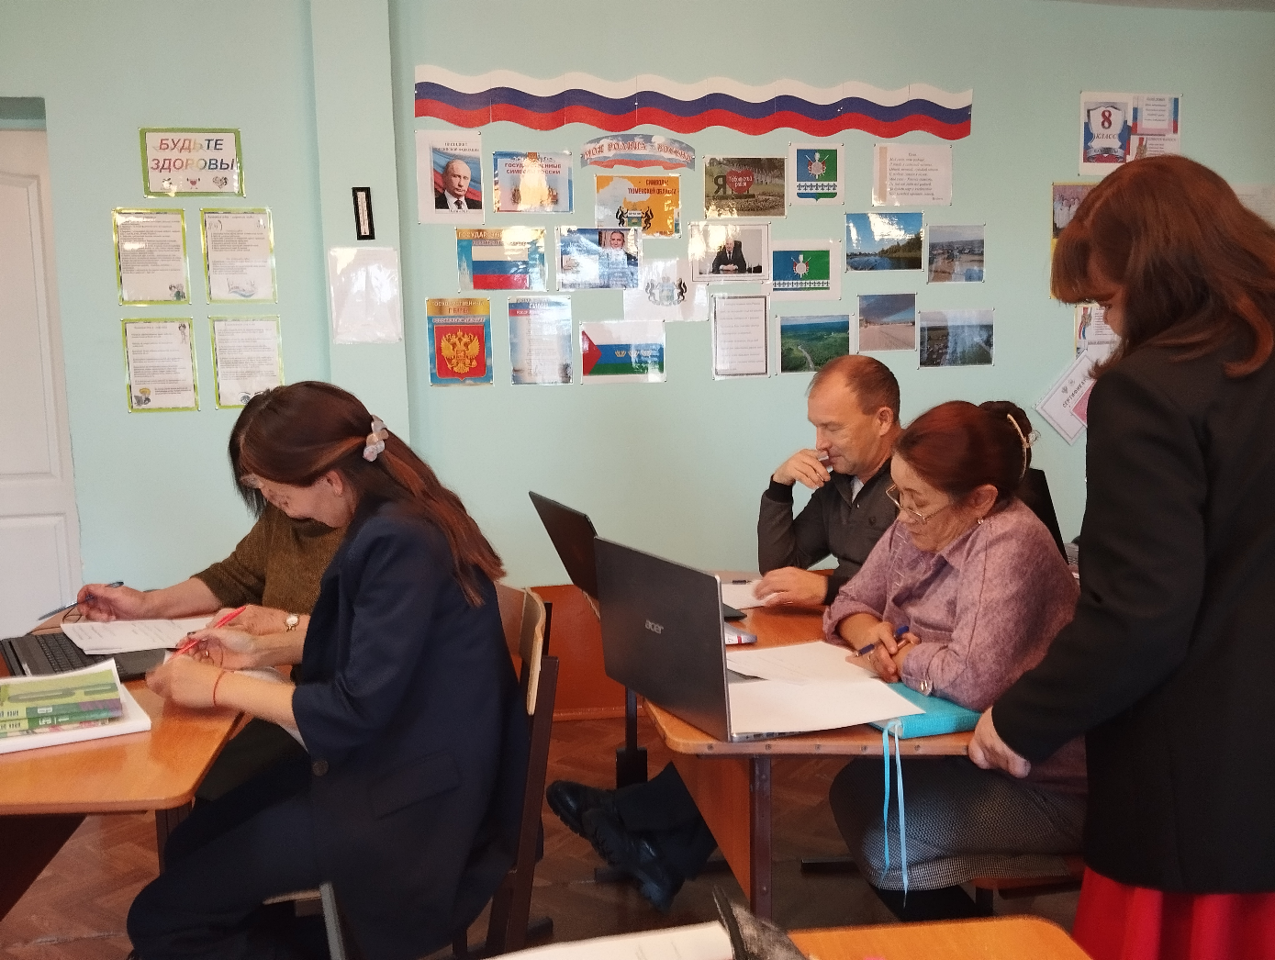

Методическая неделя на тему
«Филологическое образование как метапредметная компетентность на уроках и во внеурочной деятельности в контексте обновленных ФГОС»

Третий день: 16.10.2024г., среда.

Метапредметность: новый уровень профессионализма педагога

Развитие метапредметных компетенций на уроках.
Выступление заместителя директора по УВР Акбердеевой А.М. с презентацией.

«Круглый стол» «Развитие читательской грамотности»:

- Работа учителей-предметников по повышению качества чтения на уроках. План действий по привитию интереса к чтению в 2024-2025 учебном году.

- Формы и методы в работе библиотекаря, учителя-логопеда, педагога-психолога, воспитателя по привитию интереса к чтению

Методический продукт дня:
План действий каждого педагогического работника по повышению качества чтения учащихся на 2024-2025 учебный год

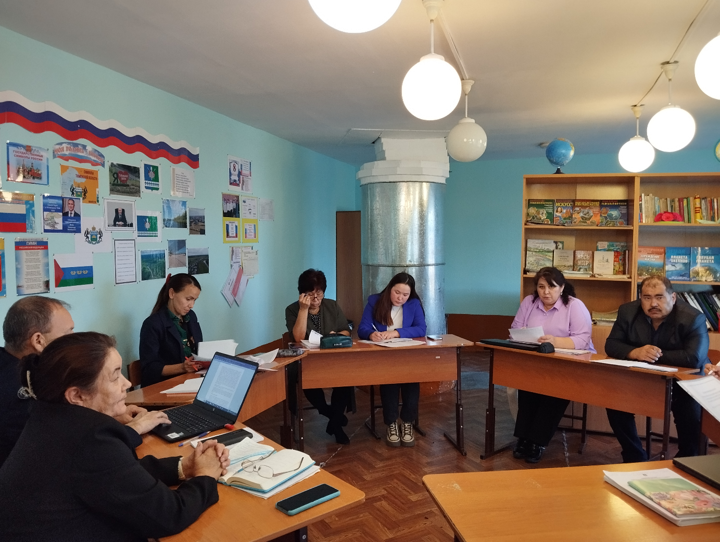
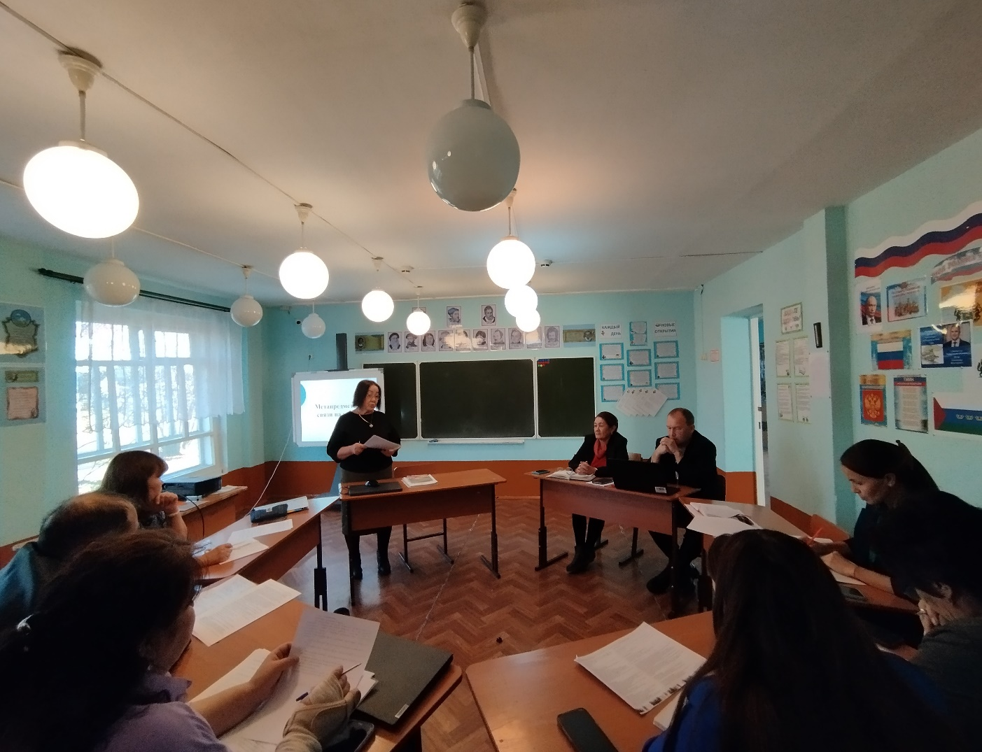

Методическая неделя на тему
«Филологическое образование как метапредметная компетентность на уроках и во внеурочной деятельности в контексте обновленных ФГОС»

Четвертый день: 17.10.2024г., четверг.

Чтение – ключ к жизни в информационном обществе
Открытые занятия внеурочной деятельности
- 1-4 классы: открытое занятие курса «Тропинка в мир профессий»
руководитель Маметгалиева З.С.
- 5-11 классы: открытые занятия курсов «Россия – мои горизонты» на тему «Россия аграрная: пищевая промышленность и общественное питание» руководители Ишкулова Р.А., Юнусова Р.А., Юнусова Ф.С.

Работа в творческих парах (руководитель внеурочной деятельности + руководитель внеурочной деятельности), педагогический дуэт (наставник Ишкулова Р.А. + наставляемая Маметгалиева З.С.):
- Взаимопосещение открытых занятий ВД «Россия – мои горизонты» в 1-11 классах.
- Самоанализ и анализ проведенных занятий ВД

Методический продукт дня:
Карта самоанализа и анализа внеурочных занятий «Тропинка в мир профессий» и «Россия – мои горизонты» с позиции формирования любви к чтению.

Открытые занятия внеурочной деятельности

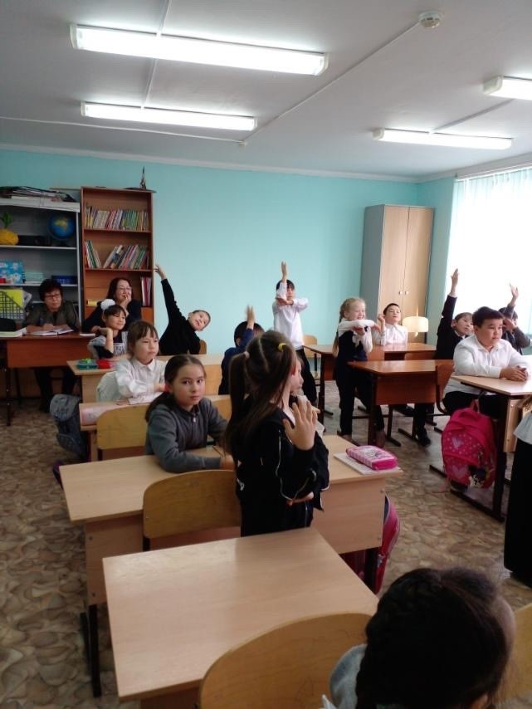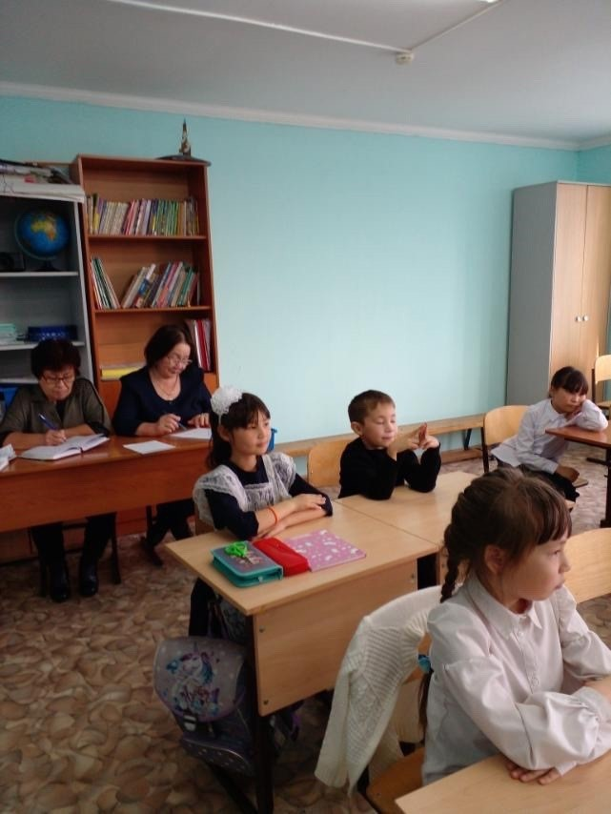
1-4 классы: открытое занятие курса «Тропинка в мир профессий»

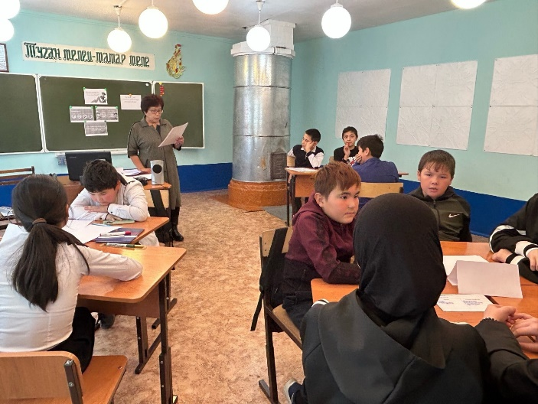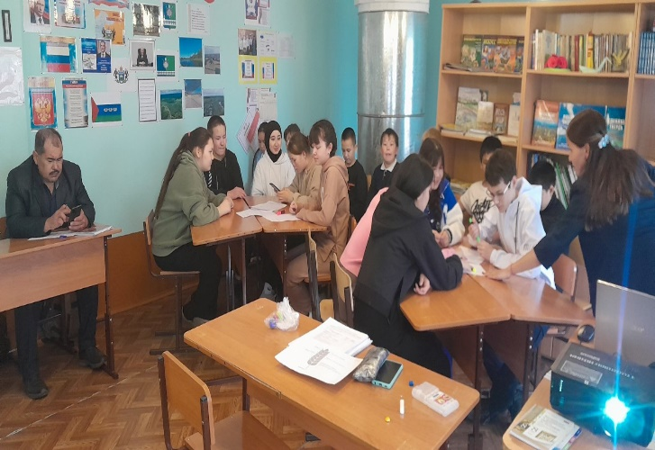

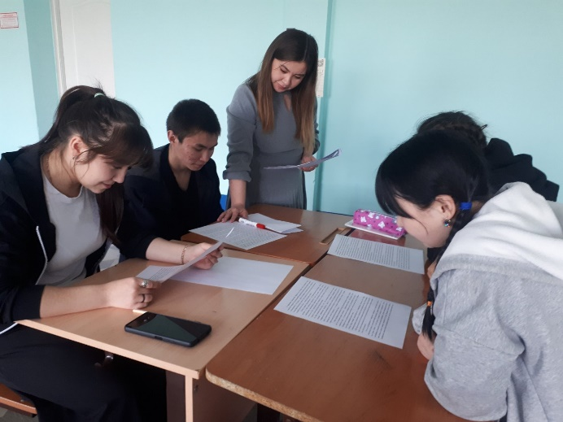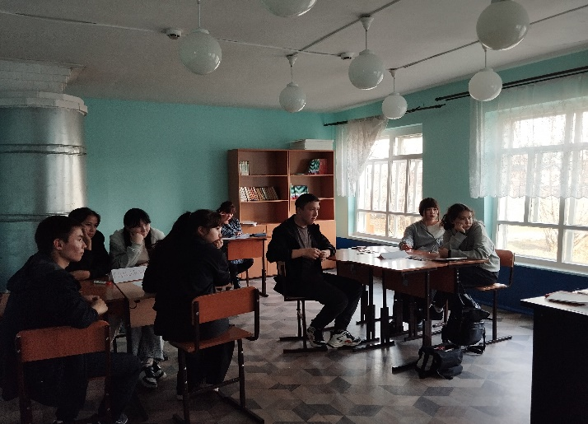

5-11 классы: открытые занятия курсов «Россия – мои горизонты» на тему «Россия аграрная: пищевая промышленность и общественное питание»

Методическая неделя на тему
«Филологическое образование как метапредметная компетентность на уроках и во внеурочной деятельности в контексте обновленных ФГОС»
Пятый день: 18.10.2024г., пятница

Иду на урок: формирование метапредметных компетенций у обучающихся на уроках.
Открытые уроки:
6 класс – татарская литература. Тема урока «Роль родного языка в жизни человека. Х.Туфан «Туган тел».
Учитель Ишкулова Р.А.
10,11 классы – немецкий язык. Тема урока «Профессия мечты (10 класс), «Дружба и социальные сети» (11 класс).
Учитель Юнусова Р.А.
- Посещение открытых уроков по расписанию. Учителя-предметники
«Круглый стол»
Подведение итогов проведения Методической недели «Филологическое образование как метапредметная компетентность на уроках и во внеурочной деятельности в контексте обновленных ФГОС»:
- Самоанализ и анализ проведенных открытых уроков 18.10.), занятий внеурочной деятельности (17.10.). Учителя, руководители курсов.
- Отчет педагогического дуэта о совместной деятельности в 1 четверти.
- Оценка проведения методической недели.
- Руководители ШМО, педагогические работники
Открытые уроки:
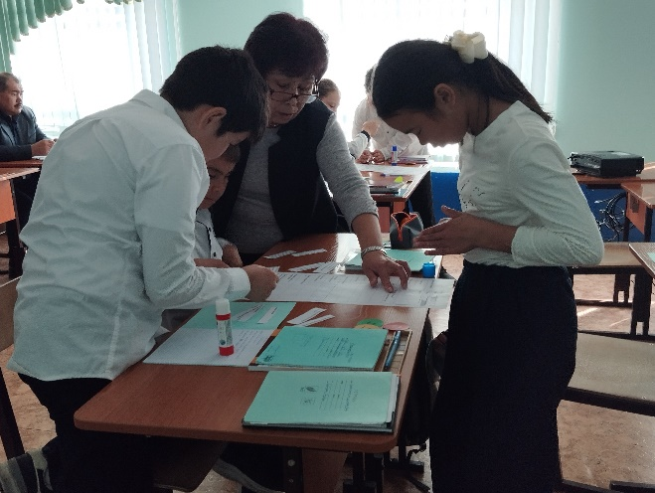
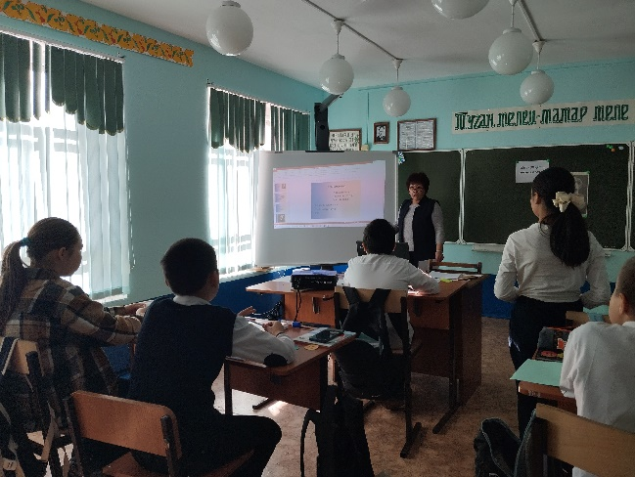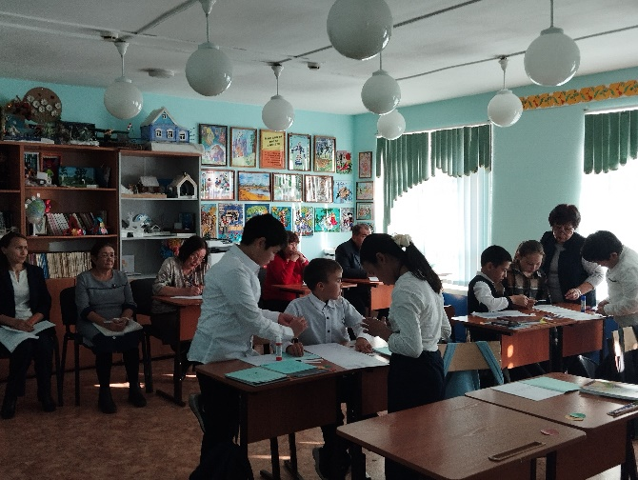
6 класс – татарская литература. Тема урока «Роль родного языка в жизни человека. Х.Туфан «Туган тел».

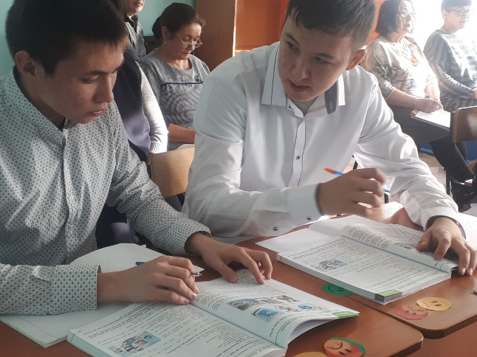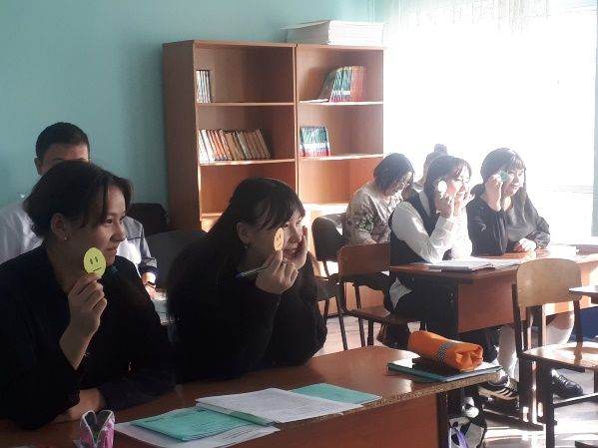
10,11 классы – немецкий язык. Тема урока «Профессия мечты (10 класс),
«Дружба и социальные сети» (11 класс).
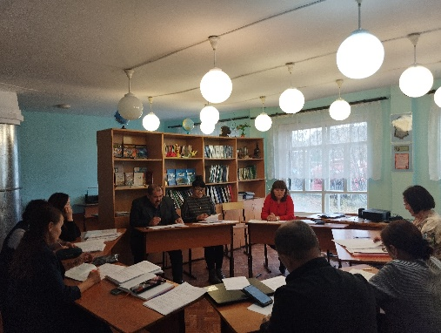
«Круглый стол»
Подведение итогов проведения Методической недели «Филологическое образование как метапредметная компетентность на уроках и во внеурочной деятельности в контексте обновленных ФГОС»

